smlouva o nájmu prostorU SLOUŽÍCÍHO K PODNIKÁNÍ a parkovacích míst

uzavřená dle ust. § 2201 a násl. a 2302 a násl. zákona č. 89/2012 Sb., občanský zákoník, v platném znění (dále jen „občanský zákoník“)

Zlínský kraj
Sídlo: tř. T. Bati 21,761 90 Zlín
IČO: 70891320
DIČ: CZ70891320
Zastoupen: Ing. Radimem Holišem, hejtmanem
Zastoupen ve věcech technických: XXXX, e-mail: XXXXX, tel.: XXXXX
Bankovní spojení: Česká spořitelna, a.s., č. účtu.: 2786182/0800

jako pronajímatel (dále jen „Pronajímatel“)

a

Česká republika - Správa uprchlických zařízení Ministerstva vnitra, organizační složka státu
Sídlo: Lhotecká 559/7, 143 01 Praha 12
IČO: 60498021
DIČ: není plátcem DPH
Zastoupená: Mgr. et Mgr. Pavlem Bacíkem, ředitelem
Zastoupená ve věcech technických: XXXXX, e-mail: XXXXX, tel.: XXXXX
Bankovní spojení: Česká národní banka, č. účtu: 52626881/0710

jako nájemce na straně druhé (dále jen „Nájemce“)

I. Předmět nájmu

- Zlínský kraj je výlučným vlastníkem nemovité věci - pozemku p. č. st. 3290, zastavěná plocha a nádvoří, jehož součástí je stavba, budova bez čísla popisného nebo evidenčního, jiná stavba, zapsaném v katastru nemovitostí vedeném příslušným pracovištěm Katastrálního úřadu pro Zlínský kraj na LV č. 263 pro obec a k. ú. Zlín.

- Zlínský kraj je výlučným vlastníkem nemovité věci - pozemku p. č. st. 8638, jehož součástí je stavba, budova bez čísla popisného nebo evidenčního, garáž, zapsaném v katastru nemovitostí vedeném příslušným pracovištěm Katastrálního úřadu pro Zlínský kraj na LV č. 263 pro obec a k.ú. Zlín.

- Předmětem této smlouvy je nájem prostor o výměře 458 m² nacházejících se v prostorech 1. a 2. NP v budově bez čísla popisného nebo evidenčního vedené jako budova č. 1, která je součástí pozemku p. č. st. 3290 (dále jen „nebytové prostory“) a dále tří parkovacích míst o výměře 12,5 m², které se nachází ve 2. NP v budově uvedené v odst. 2 tohoto článku smlouvy (dále jen „parkovací místa“). Nebytové prostory a parkovací místa se společně označují též jako „předmět nájmu“. Vymezení předmětu nájmu je vyznačeno na plánku, který je jako příloha č. 1 nedílnou součástí této smlouvy.

- Součástí nebytových prostor je rovněž soubor movitých věcí tvořících vybavení nebytového prostoru, jež budou specifikovány v předávacím protokolu dle odst. 5 tohoto článku.

- O předání předmětu nájmu bude pořízen protokol podepsaný zástupci smluvních stran ve věcech technických. Předmět nájmu bude nájemci předán dne 1. 4. 2023.

- Nájemce prohlašuje, že je mu stav předmětu nájmu dobře znám a potvrzuje, že je ve stavu způsobilém k řádnému užívání.

II. Účel nájmu

- Nájemce je oprávněn nebytové prostory užívat k provozování Krajského centra na podporu uprchlíků z Ukrajiny (KACPU).

- Změnit dohodnutý účel užívání nebytových prostor může nájemce jen po předchozím písemném souhlasu pronajímatele.

- Nájem parkovacích míst se sjednává za účelem parkování motorových vozidel.

III. Doba nájmu

Smlouva se uzavírá na dobu určitou, a to od 1. 4. 2023 do 31. 3. 2024.

IV. Nájemné

- Nájemné se sjednává dohodou smluvních stran ve výši:
- nebytové prostory 100 Kč/m²/měsíc x 458 m² = 45 800 Kč/měsíc

Nájemné za nebytové prostory bude hrazeno v měsíčních splátkách ve výši 45 800,- Kč.

Nájemné nebytových prostor je osvobozeno od DPH dle § 56a zákona č. 235/2004 Sb., o dani z přidané hodnoty, ve znění pozdějších předpisů.

- nájemné za parkovací místa se sjednává v následující výši:
parkovací místa: 1500 Kč/parkovací místo/měsíc x 3
celkem 4 500,- Kč/měsíc + DPH

Nájemné za parkovací místa bude hrazeno v měsíčních splátkách ve výši 4 500,- Kč + DPH.

- Nájemné za užívání předmětu nájmu bude hrazeno měsíčně na základě faktury vystavené pronajímatelem, která bude mít náležitosti daňového dokladu dle zákona č. 235/2004 Sb., v platném znění. Datum uskutečnění zdanitelného plnění je první den měsíce příslušného období. Nájemci bude vystaven daňový doklad nejpozději do 15 dnů od data uskutečnění zdanitelného plnění se splatností do 14 dnů od data vystavení faktury.

- Nájemce se dále zavazuje hradit pronajímateli veškeré úhrady za energie související s užíváním nebytových prostor, zejména spotřebu elektrické energie, tepla, vodného a stočného (dále jen „úhrada za energie“).

- Úhrada za energie bude nájemcem hrazena:
- v případě, že budou v nebytových prostorách naistalovány příslušné měřiče, dle skutečné spotřeby,
- v ostatních případech poměrně dle plochy nebytových prostor

dle vzorce:

Celková cena dle faktury za energie v celé budově

děleno

celková plocha v dané budově určená k pronájmu

násobeno

výměra nebytových prostor nájemce.

- Úhrada za energie je splatná na účet pronajímatele na základě předloženého měsíčního vyúčtování - faktury, s čtrnáctidenní splatností od data vystavení faktury. Vyúčtování provede pronajímatel neprodleně po zpracování zaslaných podkladů od dodavatelů energií. V této souvislosti strany berou na vědomí, že v důsledku zaslání opravného daňového dokladu – vyúčtování tepla za předcházející rok od dodavatele Teplárna Zlín s.r.o., které probíhá v měsíci únoru, proběhne vyúčtování za tuto komoditu ze strany pronajímatele v měsíci březnu.
Fakturu za vodné a stočné za část měsíce ledna a část prosince roku předcházejícího vystaví pronajímatel v únoru roku daného.

- Není-li v tomto článku uvedeno, jinak, bude DPH účtována dle sazby platné v den uskutečnění zdanitelného plnění.

- Veškeré sjednané platby jsou splatné na účet pronajímatele vedený u České spořitelny, a.s., č. účtu: 2786182/0800.

- Případnou změnu bankovního spojení je pronajímatel povinen oznámit neprodleně písemnou formou nájemci. V případě, že pronajímatel neoznámí nájemci změnu bankovního spojení, případně ji neoznámí včas, neodpovídá nájemce za případné nedodržení termínu splatnosti plateb nájemného.

- V případě prodlení nájemce se zaplacením úhrad dle tohoto článku je pronajímatel oprávněn požadovat zaplacení úroku z prodlení v zákonné výši, aktuálně upravené v nařízení vlády č. 351/2013 Sb., ve znění pozdějších změn.

- Nájemce se zavazuje, že při ukončení nájemního vztahu uhradí částku připadající na spotřebované energie za předmětné období do konce nájemního vztahu, a to nejpozději do dne splatnosti uvedeného na vyúčtování pronajímatelem provedeném po ukončení nájemního vztahu ihned po zpracování zaslaných podkladů od dodavatelů.

- Pronajímatel prohlašuje, že:
- nemá v úmyslu nezaplatit daň z přidané hodnoty u zdanitelného plnění podle této smlouvy (dále jen „daň“),
- mu nejsou známy skutečnosti, nasvědčující tomu, že se dostane do postavení, kdy nemůže daň zaplatit a ani se ke dni podpisu této smlouvy v takovém postavení nenachází,
- nezkrátí daň nebo nevyláká daňovou výhodu,
- úplata za plnění dle této smlouvy není odchylná od obvyklé ceny,
- úplata za plnění dle této smlouvy nebude poskytnuta zcela ne zčásti bezhotovostním převodem na účet vedený poskytovatelem platebních služeb mimo tuzemsko,
- nebude nespolehlivým plátcem,
- bude mít u správce daně registrován bankovní účet používaný pro ekonomickou činnost,
- souhlasí s tím, že pokud ke dni uskutečnění zdanitelného plnění nebo k okamžiku poskytnutí úplaty na plnění bude o pronajímateli zveřejněna správcem daně skutečnost, že pronajímatel je nespolehlivým plátcem, uhradí Zlínský kraj daň z přidané hodnoty z přijatého zdanitelného plnění příslušnému správci daně,
- souhlasí s tím, že pokud ke dni uskutečnění zdanitelného plnění nebo k okamžiku poskytnutí úplaty na plnění bude zjištěna nesrovnalost v registraci bankovního účtu pronajímatele určeného pro ekonomickou činnost správcem daně, uhradí Zlínský kraj daň z přidané hodnoty z přijatého zdanitelného plnění příslušnému správci daně.

- Pronajímatel má právo jedenkrát ročně jednostranně upravit nájemné za nebytové prostory a parkovací místa, a to o hodnotu roční míry inflace určenou podle úhrnného indexu spotřebitelských cen vyhlášenou Českým statistickým úřadem za kalendářní rok předcházející roku, pro který se nájemné upraví. Bude-li tento ukazatel nahrazen jiným obdobným údajem, pak se pro určení roční míry inflace užije tento obdobný údaj. Pronajímatel je povinen upravit nájemné formou písemného oznámení doručeného nájemci. Nově upravené nájemné platí vždy od splátky nájemného nejblíže splatné po doručení oznámení o úpravě nájemného nájemci. Pronajímatel má právo poprvé upravit nájemné podle tohoto odstavce s účinností od prvního dne kalendářního roku nejblíže následujícího po roce, ve kterém byla tato smlouva uzavřena, to je o inflační koeficient za rok, ve kterém byla tato smlouva uzavřena.

V. Práva a povinnosti smluvních stran

- Pronajímatel je povinen:
- přenechat nájemci předmět nájmu ve stavu způsobilém k smluvnímu užívání,
- zajistit nájemci nerušené užívání předmětu nájmu po celou dobu nájmu,
- umožnit nájemci přístup do nebytových prostor i na parkovací místa,
- udržovat předmět nájmu v takovém stavu, aby mohl sloužit smluvnímu užívání.

- Nájemce je povinen:
- užívat předmět nájmu s péčí řádného hospodáře a zabezpečit ochranu předmětu nájmu před poškozením a zničením,
- provádět běžnou údržbu předmětu nájmu a drobné opravy; pro výklady pojmů „drobné opravy“ a „běžná údržba“ pronajímatel v této souvislosti odkazuje na § 2 a 3 nařízení vlády č. 308/2015 Sb., o vymezení pojmů běžná údržba a drobné opravy související s užíváním bytu,
- bez zbytečného odkladu oznámit pronajímateli potřeby oprav, které má provést pronajímatel, jinak odpovídá za škodu, která by neoznámením vznikla,
- provést na svůj náklad opravu předmětu nájmu v případě škody na pronajatém majetku, kterou sám zavinil,
- vyžádat si předchozí písemný souhlas pronajímatele v případě, že bude chtít v přiměřeném rozsahu označit nemovitou věc, ve které se nachází předmět nájmu, štíty, návěstími a podobnými znameními; pronajímatel může odmítnout udělit souhlas, a to i bez uvedení důvodu,
- dodržovat právní předpisy a platné vyhlášky a normy na úseku bezpečnosti práce a požární ochrany,
- vybavit předmět nájmu příslušnou protipožární technikou,
- respektovat pokyny a vnitřní předpisy pronajímatele související s ostrahou, vstupem a pohybem osob v objektu,
- mít po dobu, po kterou se vozidla nájemce nachází na parkovacích místech dle čl. I odst. 2 této smlouvy, umístěno ve vozidlech na viditelném místě doklad či potvrzení k parkování, které mu předá současně se smlouvou pronajímatel,
- vozidla parkovat pouze na určených místech dle čl. I odst. 2 této smlouvy,
- umožnit zástupci pronajímatele přístup k předmětu nájmu a kontrolovat vozidla s oprávněným vjezdem na parkovací místa.

- Pronajímatel má právo za přítomnosti nájemce nebo jím pověřené osoby kontrolovat stav nebytových prostor a dodržování této smlouvy ze strany nájemce. Pronajímatel je povinen oznámit nájemci tuto kontrolu alespoň 1 pracovní den předem. Pronajímatel má právo vstoupit do nebytových prostor bez předchozího ohlášení, pouze je-li to nutné k odvrácení škody na nebytových prostorách nebo věcech vnesených, přičemž je povinen takový vstup ihned oznámit nájemci.

- Nájemce je oprávněn provádět změny na předmětu nájmu jen s předchozím písemným souhlasem pronajímatele. Změnu věci provádí nájemce na svůj náklad a nebude po pronajímateli požadovat po skončení nájmu finanční vypořádání. Provede-li nájemce změny na pronajatém majetku bez písemného souhlasu pronajímatele, je povinen uvést věc na své náklady do původního stavu nejpozději při skončení nájmu, nestanoví-li pronajímatel termín dřívější.

- Nájemce není oprávněn předmět nájmu bez předchozího písemného souhlasu pronajímatele přenechat do podnájmu třetím osobám.

- V případě, že je nájemce plátcem DPH, je povinen poskytnout pronajímateli kopii osvědčení plátce DPH. Stane-li se plátcem DPH v době trvání nájemního vztahu, je povinen neprodleně oznámit tuto změnu pronajímateli a doložit kopii osvědčení.

VI. Majetkové sankce

- Pokud nájemce nevyklidí předmět nájmu ke dni skončení nájmu, je pronajímatel oprávněn požadovat smluvní pokutu ve výši 1500,- Kč (slovy: tisíc pět set korun českých) za každý jednotlivý den prodlení. Zaplacením smluvní pokuty se nezbavuje nájemce povinnosti uhradit pronajímateli vzniklou škodu v plné výši.

- Pronajímatel má právo na úhradu pohledávky vůči nájemci zadržet movité věci, které má nájemce na předmětu nájmu nebo v něm.

VII. Ukončení nájmu

- Právní vztah založený touto smlouvou zanikne:
- písemnou dohodou smluvních stran,
- písemnou výpovědí s tříměsíční výpovědní dobou, která počíná běžet první den měsíce následujícího po měsíci, ve kterém byla výpověď doručena smluvní straně, která může být dána kteroukoliv ze smluvních stran z jakýchkoliv důvodů nebo i bez uvedení důvodů,
- výpovědí nájmu bez výpovědní doby; výpověď může podat každá ze smluvních stran pouze z důvodů dle odst. 2 a 3 tohoto článku.

- Pronajímatel může vypovědět nájem bez výpovědní doby:
- je-li nájemce v prodlení s placením nájemného po dobu delší než 1 měsíc,
- porušuje-li nájemce zvlášť závažným způsobem své povinnosti, a tím působí značnou újmu druhé straně (nájemce si například nevyžádá předchozí souhlas pronajímatele při provádění změn na předmětu nájmu, při převodu nájmu na třetí osobu či při opatřování předmětu nájmu štíty, návěstími a podobnými znameními),
- neuvede-li nájemce na žádost pronajímatele předmět nájmu do původního stavu,
- užívá-li nájemce věc takovým způsobem, že se opotřebovává nad míru přiměřenou okolnostem nebo že hrozí zničení věci; pronajímatel není v tomto případě povinen vyzvat nájemce ke sjednání nápravy,
- z dalších zákonem stanovených a v této smlouvě neuvedených důvodů.

- Nájemce může vypovědět nájem bez výpovědní doby:
- zanikne-li předmět nájmu zcela nebo zčásti,
- stane-li se předmět nájmu nepoužitelným k ujednanému účelu z důvodů, které nejsou na straně nájemce,
- z dalších zákonem stanovených a v této smlouvě neuvedených důvodů.

- Právní vztah založený touto smlouvou zanikne jen částečně ve vztahu k parkovacím místům – písemnou výpovědí s tříměsíční výpovědní dobou, která počíná běžet první den měsíce následujícího po měsíci, ve kterém byla výpověď doručena smluvní straně, z těchto důvodů:

- Písemnou výpovědí pronajímatele v případě, kdy:
- nájemce užívá parkovací místa v rozporu se smlouvou,
- nájemce porušuje povinnosti stanovené smlouvou,

- Písemnou výpovědí nájemce v případě, kdy:
- pronajímatel nezajistil nájemci nerušené užívání parkovacích míst.

- Po skončení nájmu odevzdá nájemce pronajímateli nebo jím určenému správci předmět nájmu ve stavu, v jakém jej převzal, s přihlédnutím k obvyklému opotřebení, případně se změnami, jejichž provedení a ponechání i po skončení nájmu pronajímatel odsouhlasil. O odevzdání předmětu nájmu nájemcem bude pořízen protokol.

- Smluvní strany se dále dohodly s ohledem na specifičnost umístění prostoru/místnosti, že nájemce nemá právo v případě ukončení nájemního vztahu požadovat po pronajímateli náhradu za převzetí zákaznické základny specifikovanou v § 2315 občanského zákoníku.

VIII. Závěrečná ujednání

- Tato smlouva nabývá platnosti dnem jejího podpisu poslední smluvní stranou a účinnosti dne 1. 4. 2023, ne však dříve než dnem zveřejnění smlouvy v Registru smluv.

- Vztahy mezi pronajímatelem a nájemcem v této smlouvě neupravené se řídí příslušnými ustanoveními obecných právních předpisů, zejména občanským zákoníkem.

- Smlouvu lze měnit pouze formou písemných, vzestupně číslovaných dodatků podepsaných oběma smluvními stranami.

- Smluvní strany potvrzují správnost svých údajů v rámci specifikace subjektu. V případě, že dojde v průběhu smluvního vztahu ke změnám uvedených údajů, zavazují se strany oznámit druhé straně (postačí e-mailem) bez zbytečného odkladu aktualizaci těchto údajů bez nutnosti uzavírat dodatek k této smlouvě.

- Tato smlouva se vyhotovuje v elektronické podobě a každá ze stran obdrží její elektronickou podobu s kvalifikovaným elektronickým podpisem. Kvalifikovaný elektronický podpis v souladu se zákonem č. 297/2016 Sb., o službách vytvářejících důvěru pro elektronické transakce, v platném znění, je elektronický podpis, který je založen na kvalifikovaném certifikátu a uložen na kvalifikovaném prostředku.

- Smluvní strany prohlašují, že se s obsahem této smlouvy před jejím podpisem důkladně seznámily, a že tuto smlouvu uzavírají na základě své pravé, svobodné a vážné vůle, prosté omylu, nikoli v tísni za nápadně nevýhodných podmínek. Svými podpisy potvrzují svůj bezvýhradný souhlas s celým obsahem této smlouvy.

- Nedílnou součástí této smlouvy je:

Příloha č. 1 – Plánek nebytových prostor a parkovacích míst

- Záměr pronájmu nebytových prostor byl vyvěšen na úřední desce krajského úřadu od 1. 2. 2023 do 1. 3. 2023 evid. č. záměru KŘ/03/23, záměr pronájmu parkovacích míst byl vyvěšen na úřední desce krajského úřadu od 1. 2. 2023 do 1. 3. 2023 evid. č. záměru KŘ/04/23. Oba záměry pronájmu byly schváleny Radou Zlínského kraje dne 30. 1. 2023 usnesením č. 0085/R03/23.

- Smlouva podléhá zveřejnění v Registru smluv v souladu se zákonem č. 340/2015 Sb., o zvláštních podmínkách účinnosti některých smluv, uveřejňování těchto smluv a o registru smluv (zákon o registru smluv).

- Smluvní strany se dohodly, že zveřejnění smlouvy prostřednictvím registru smluv dle zákona č. 340/2015 Sb., o zvláštních podmínkách účinnosti některých smluv, uveřejňování těchto smluv a o registru smluv (zákon o registru smluv), provede pronajímatel.

Doložka dle § 23 zákona č. 129/2000 Sb., o krajích, ve znění pozdějších předpisů
Rozhodnuto orgánem kraje: Rada Zlínského kraje
Datum a číslo usnesení: 20.3.2023, 0290/R07/23

Ve Zlíně, dne ….……. V Praze, dne ……….
pronajímatel nájemce

......................................................... ...........................................................
Ing. Radim Holiš Mgr. et Mgr. Pavel Bacík
hejtman ředitel

Příloha č. 1

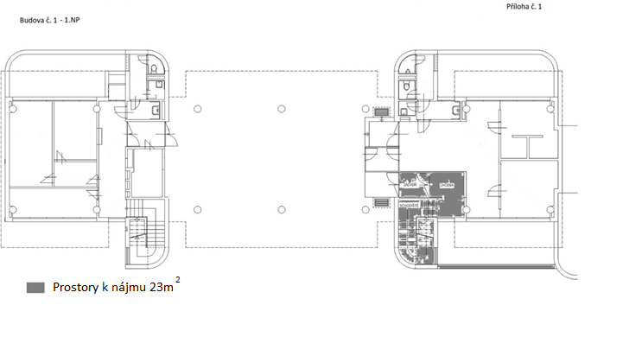

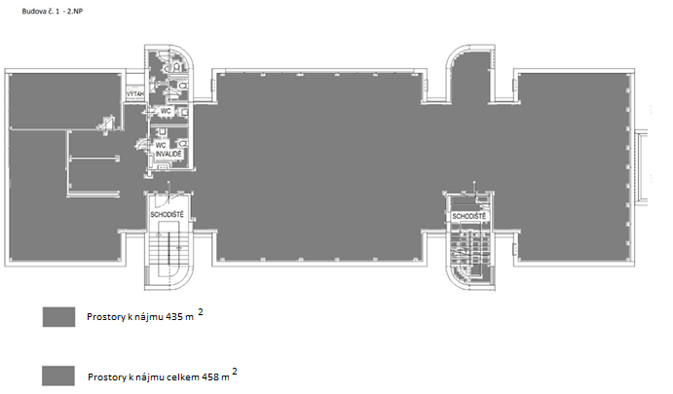

Garáž (budova č. 11), 2.NP
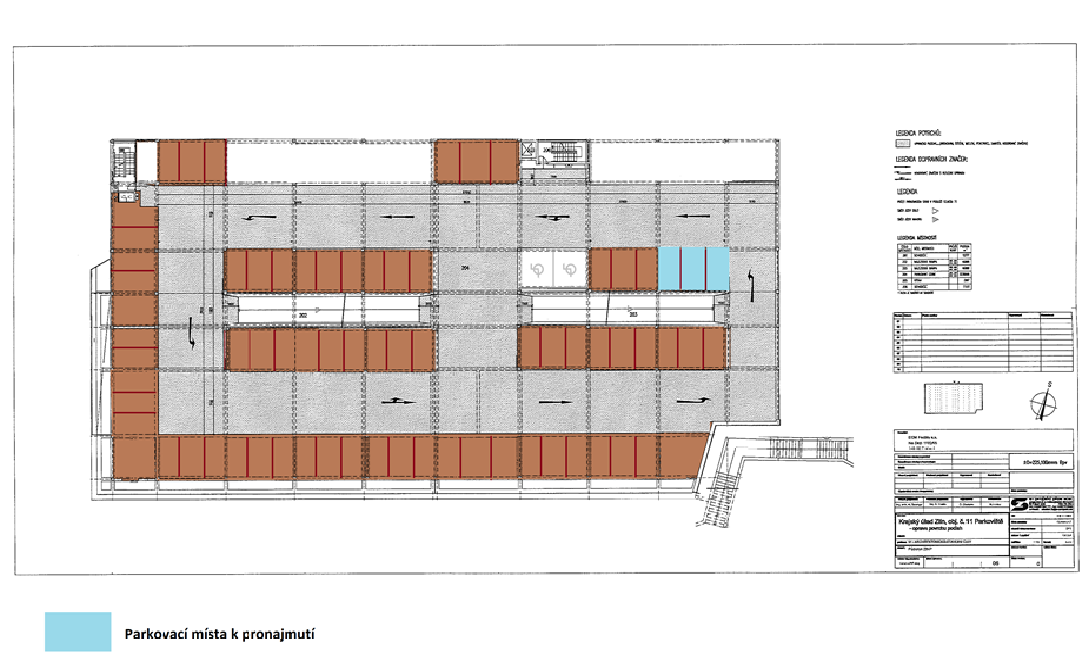

Zkontroloval:

